Physik, Klasse 10 Infokarte 2
Der tiefe Fall des Felix Baumgartner

Schichtung der Atmosphäre
Die unten stehende Grafik veranschaulicht den Schichtenaufbau der Atmosphäre. Das danebenstehende Bild zeigt, wie die Atmosphäre als dünne Hülle über Erde liegt.

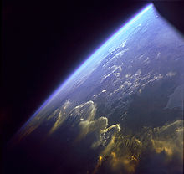
Bild: Nasa

Abbildung aus: www.klimedia.ch

